|  |  |  |  |  |  |  |
| --- | --- | --- | --- | --- | --- | --- |
| 教案名稱 | | 健康小廚師 | | | | |
| 實施年級 | | 二年級 | 節數 | 第_3_節 | | |
| 設計依據 | | | | | | |
| 總綱核心素養 | | E-A1 具備良好的生活習慣，促進身心健全發展，並認識個人特質，發展生命潛能  E-A2 具備探索 問題的思考能力，並透過體驗 與實踐處理日常生活問題。 | | | | |
| 主題軸 | | 2/B家人關係與互動 | | | | |
| 設計理念 | | 1.能從六大類食物中明白營養成份分，能辨別健康食物與不健康食物。  2.能體驗多樣化的食物與飲食，建立良好的飲食習慣。 | | | | |
| 學習重點 | 學習表現 | 1-I-2了解家庭的意義與功能。 | | | | |
| 學習內容 | A-I-3家庭在個人心中的意義。  A-I-4家庭在個人成長中的功能。 | | | | |
| 其他  領域連結 | | 健體領域、語文領域 | | | | |
| 教學資源 | | 1. 1.臺大醫院【健康營養補給站】健康營養補給站－認識六大類食物https://www.youtube.com/watch?v=Ty9pG-ip69g  2.「我的餐盤」均衡飲食_兒童篇https://www.youtube.com/watch?v=iTvuMXWPpzs  3.不挑食歌 | 律動兒歌 | 碰碰狐PINKFONG  https://www.youtube.com/watch?v=AZLXKy3geug | | | | |
| 學習目標 | | 1. 能認識六大類食物。 2. 能說出常見的食物有哪些營養成分。 3. 能夠辨別健康的食物及不健康的食物。 4. 能體驗多樣化的食物及多元飲食文化。 5. 能建立良好的飲食習慣。 | | | | |
| 教學活動內容及實施方式 | | | | | 時間 | 評量方式 |
| **準備活動：**  ※影片《臺大醫院【健康營養補給站】健康營養補給站  － 認識六大類食物》  影片《「我的餐盤」均衡飲食_兒童篇》  影片《不挑食歌 | 律動兒歌 | 碰碰狐PINKFONG》  健康飲食教育學習單(附件3-1)  **一、引起動機**  (一)教師引導說明：  1.欣賞影片《臺大醫院【健康營養補給站】健康  營養補給站 － 認識六大類食物》  2.教師說明如何來設計一份健康飲食的菜單。  **二、發展活動**  (一) 學生上臺分享菜單：  1.學生上台介紹自己與家人設計的菜單內容。  (二)請各組小朋友票選出全班最佳的前三名菜  單，教師提問。  1.問題一：為何這個是你們認為的最佳菜單？它  有什麼特別之處呢？  2.問題二：你認為一份菜單中，它需要包含哪些  要素？它需要考慮的有什麼？  3.問題三：為何在菜單中，我們需要設計多樣化   的食物呢？  4.問題四：你認為食物的口味重要還是營養重要呢？為什麼？  5.問題五：你知道在烹調的時候要如何兼顧食物的口味與營養嗎？  **三、綜合活動**  (一)教師說明：讓學生從菜單設計的過程中，實際了解健康飲食的觀念。  (二)請小朋友一起來唱跳影片《不挑食歌 | 律動兒歌 | 碰碰狐PINKFONG》。  (三)教師統整：飲食與身體健康息息相關，當我們吃得健康時也才會有健康的身體，因此，學習各種食物的知識，並能夠均衡飲食，養成良好的飲食習慣，才能讓我們健康快樂的成長茁壯。  <第三節結束> | | | | | 5分  25分  10分 | 仔細聆聽  口頭發表、上課參與  完成學習單  口頭發表、上課參與  仔細聆聽 |
| 教學省思 | |  | | | | |
| 參考資料 | | 1.臺大醫院【健康營養補給站】健康營養補給站－認識六大類食物https://www.youtube.com/watch?v=Ty9pG-ip69g  2.「我的餐盤」均衡飲食_兒童篇https://www.youtube.com/watch?v=iTvuMXWPpzs  3.不挑食歌 | 律動兒歌 | 碰碰狐PINKFONG  https://www.youtube.com/watch?v=AZLXKy3geug | | | | |

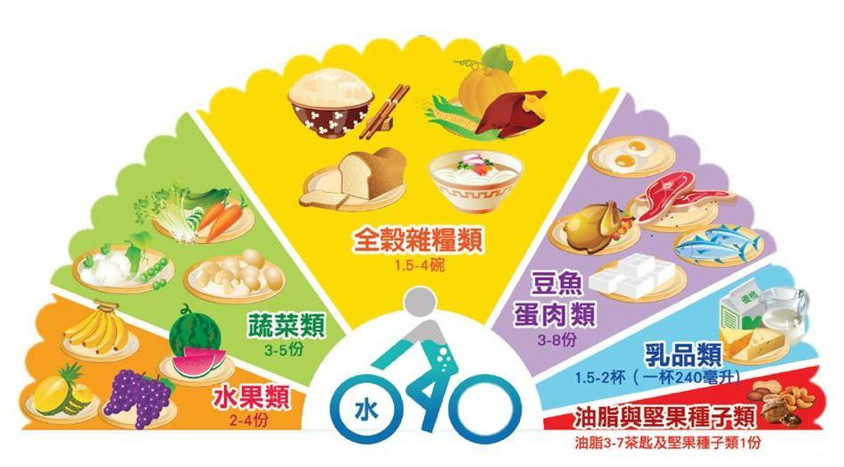

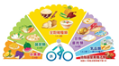

二年 班 號 姓名:

上完這堂課後，大家都應該了解均衡飲食的重要，接著，請設計一份具備六大類食物的菜單，並把你的菜單內容寫出來並畫出來，最後別忘了和家人及你的作品一起拍個合照並私LINE給老師喔!

全榖雜糧類:

豆魚蛋肉類:

乳品類:

蔬菜類:

水果類:

油脂與堅果種子類:

**<我的早餐>:**

|  |
| --- |
|  |